ИНФОРМАЦИЯ
ОБ ИТОГАХ МЕСЯЧНИКА, ПОСВЯЩЕННОГО
ВСЕМИРНОМУ ДНЮ ОХРАНЫ ТРУДА – 2022 Г.

В преддверии Всемирного дня охраны труда 2022 года, проходившего под лозунгом – «Общими усилиями сформировать позитивную культуру охраны труда», постановлением администрации Партизанского городского округа от 09.03.2022 г. № 342-па установлено с 1 по 30 апреля проведение месячника охраны труда на территории Партизанского городского округа, посвященного Всемирному дню охраны труда (далее – Месячник).
Представляем Вам информацию о выполнении плана мероприятий, проведенных в рамках Всемирного дня охраны труда.
В Месячнике принимали участие предприятия и организации различных форм собственности: краевые государственные учреждения, муниципальные учреждения, учреждения здравоохранения, предприятия обрабатывающего производства, энергетики, транспорта, системы ЖКХ, индивидуальные предприниматели - работодатели Партизанского городского округа. Всего в месячнике приняли участие более 60 организаций города, охвачено мероприятиями месячника более 3000 человек.
Месячник проводился по двухуровневой схеме: организации и администрация Партизанского городского округа.
1.При выполнении мероприятий Месячника в организациях были запланированы и проведены:
- дни охраны труда;
- совещания по охране труда и общие собрания трудовых коллективов;
- комплексные проверки состояния условий и охраны труда;
- проверки соблюдения выполнения мероприятий коллективного договора (соглашения) по охране труда и улучшению условий труда;
- обучение и проверка знаний требований охраны труда работников;
- круглые столы;
- оформление стендов охраны труда и уголков.
2. В администрации ПГО проведены мероприятия, согласно составленному плану:
- организовано проведение месячника охраны труда на предприятиях города, ответственные за выполнение мероприятий месячника – объединения работодателей, профсоюзы, комиссии по охране труда предприятий;

- 01.04.2022 г. в Эксплуатационном локомотивном депо - Партизанск с курсантами «ЮНАЯ АРМИЯ» школы ДОСААФ был проведен флэш – моб «Безопасная железная дорога детям». В мероприятии участвовали учащиеся МБОУ «СОШ №50» г. Партизанска, специалисты локомотивного депо, администрация (мероприятие проведено сверх плана). | 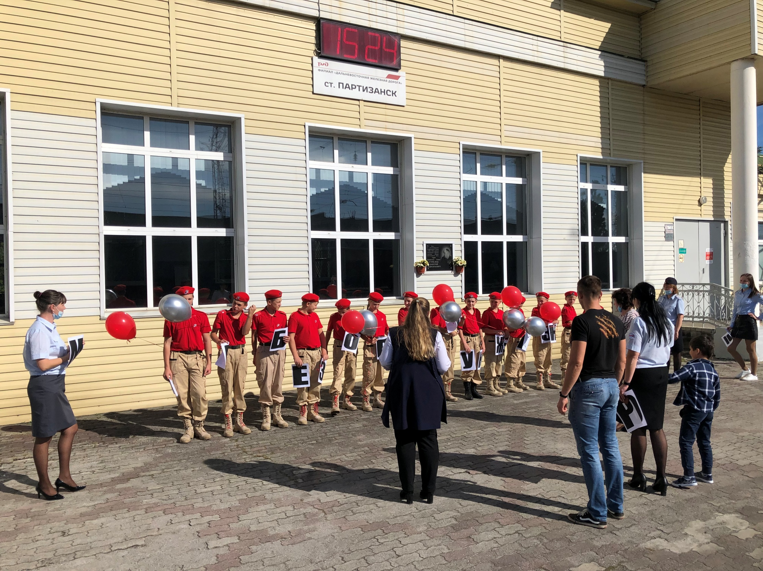

- 04.04.2022 г. работодателям предприятий ПГО была направлена информация о формировании здорового образа жизни среди работников. Руководителям и профсоюзам было рекомендовано разработать и внедрить корпоративную программу здорового образа жизни, как инструмент управления здоровьем рабочего коллектива (мероприятие проведено сверх плана).

- 21.04.2022г. совместно с представителями предприятий Партизанского муниципального района и Партизанского городского округа в администрации г. Партизанска был проведен круглый стол «Безопасный труд», на котором обсуждались насущные проблемы современных тенденций в области охраны труда, специалисты предприятий города и района обменивались передовым опытом лучших корпоративных практик по улучшению условий труда и предупреждению производственного травматизма и профессиональных заболеваний. С информацией о новом законодательстве в области охраны труда выступил директор АНО «Приморский центр охраны труда» г. Находки – А.А. Танин. Присутствовали на мероприятии 19 человек, заседание провел заместитель главы администрации Партизанского городского округа – М.И. Романов. | 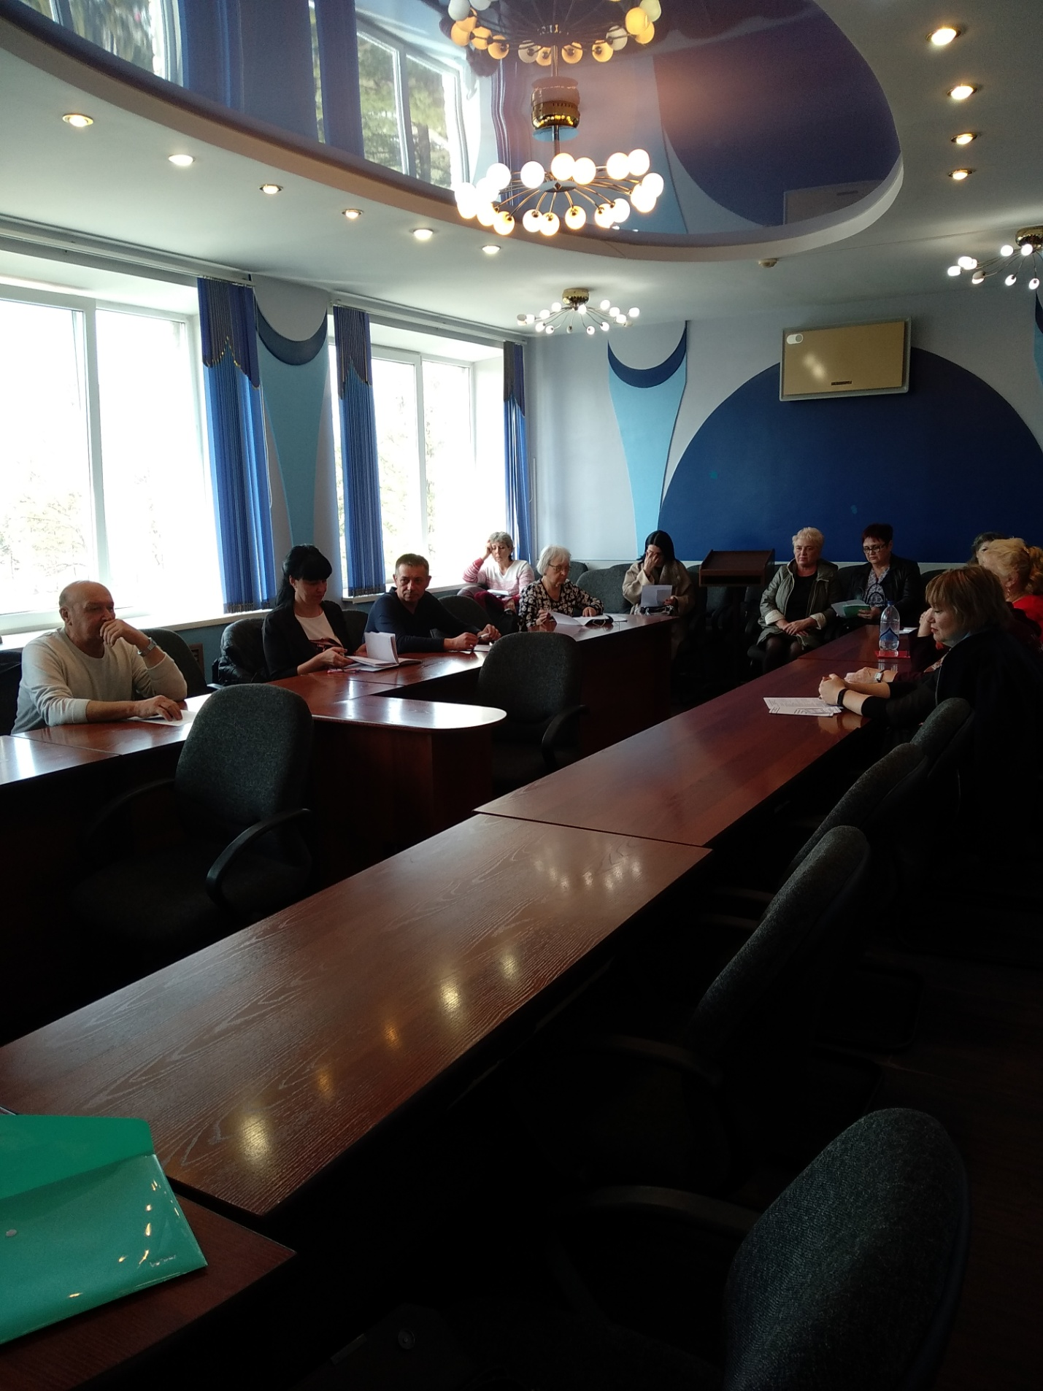

- 26.04.2022 г. в МБДОУ «Центр развития ребенка – детский сад №14» ПГО было проведено обучающее занятие о том, что такое охрана труда на работе взрослых и, что такое безопасность жизни детей. Ребятам подготовительных групп были продемонстрированы мультипликационные обучающие фильмы о том, как надо вести себя в детском саду, дома, на улице и т.д. | 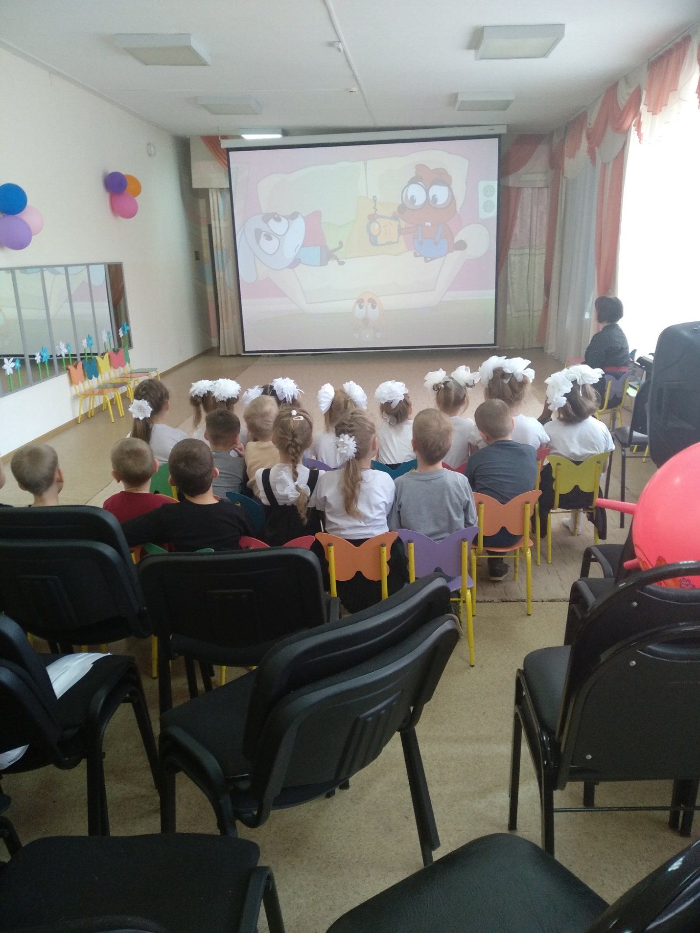

- 27.04.2022 г. была организована экскурсия для учащихся 11-х классов МБОУ «Средняя общеобразовательная школа №22» с. Углекаменск ПГО на котельную №15 КГУП «Примтеплоэнерго». Ребят провели по цехам, рассказали о принципе работы котельной на твердом топливе, об охране труда работников котельной, показали какие бытовые условия у работников. Экскурсия была организована КГУП «Примтеплоэнерго» совместно с учителями школы и администрацией (мероприятие проведено сверх плана). | 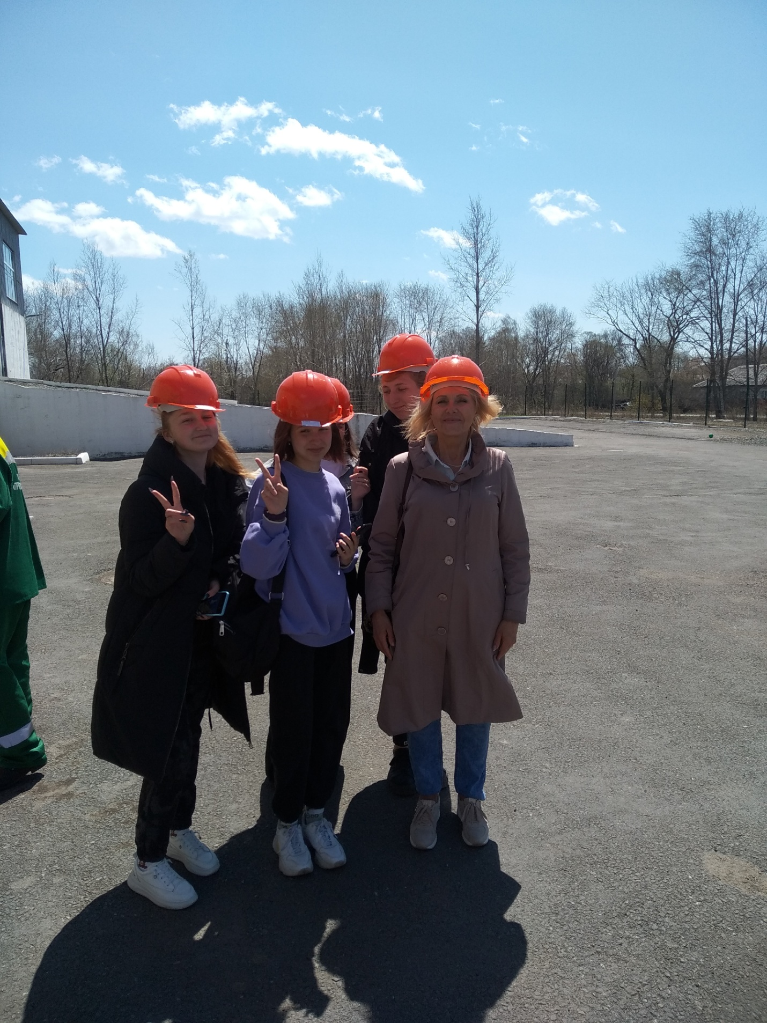

- 2.9. 27.04.2022 г. в МБДОУ «Центр развития ребенка – детский сад №1» ПГО было проведено обучающее занятие о том, что такое охрана труда на работе взрослых и, что такое безопасность жизни детей. Ребятам средних групп были продемонстрированы мультипликационные обучающие фильмы о том, как надо вести себя в детском саду, дома, на улице и т.д. | 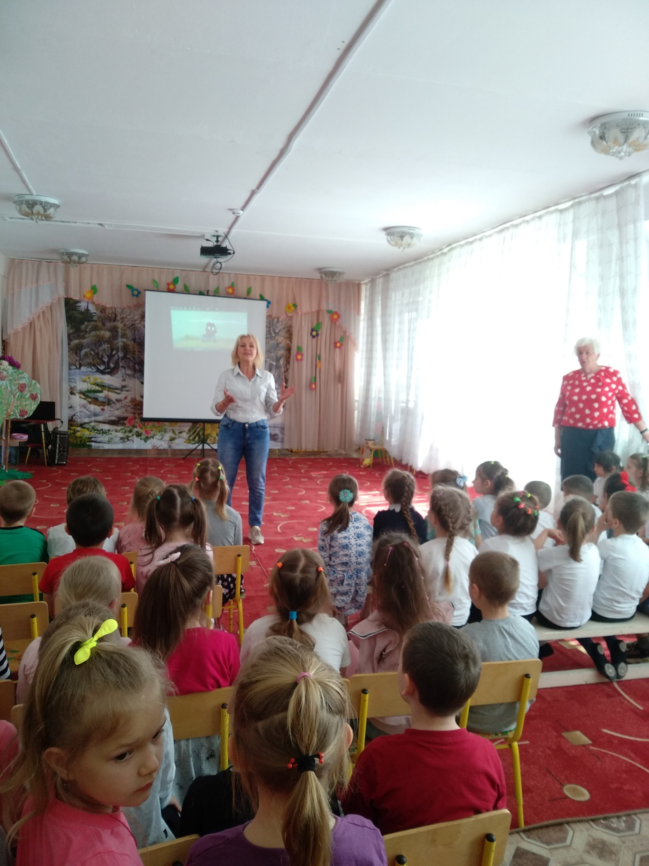

- 28.04.2022г. в МБОУ «Средняя общеобразовательная школа №3» ПГО с учениками 8-х классов был проведен классный час по охране труда и безопасности жизни с показом обучающих фильмов. Так же с ребятами была проведена викторина на тему: «Правила поведения при пожаре». | 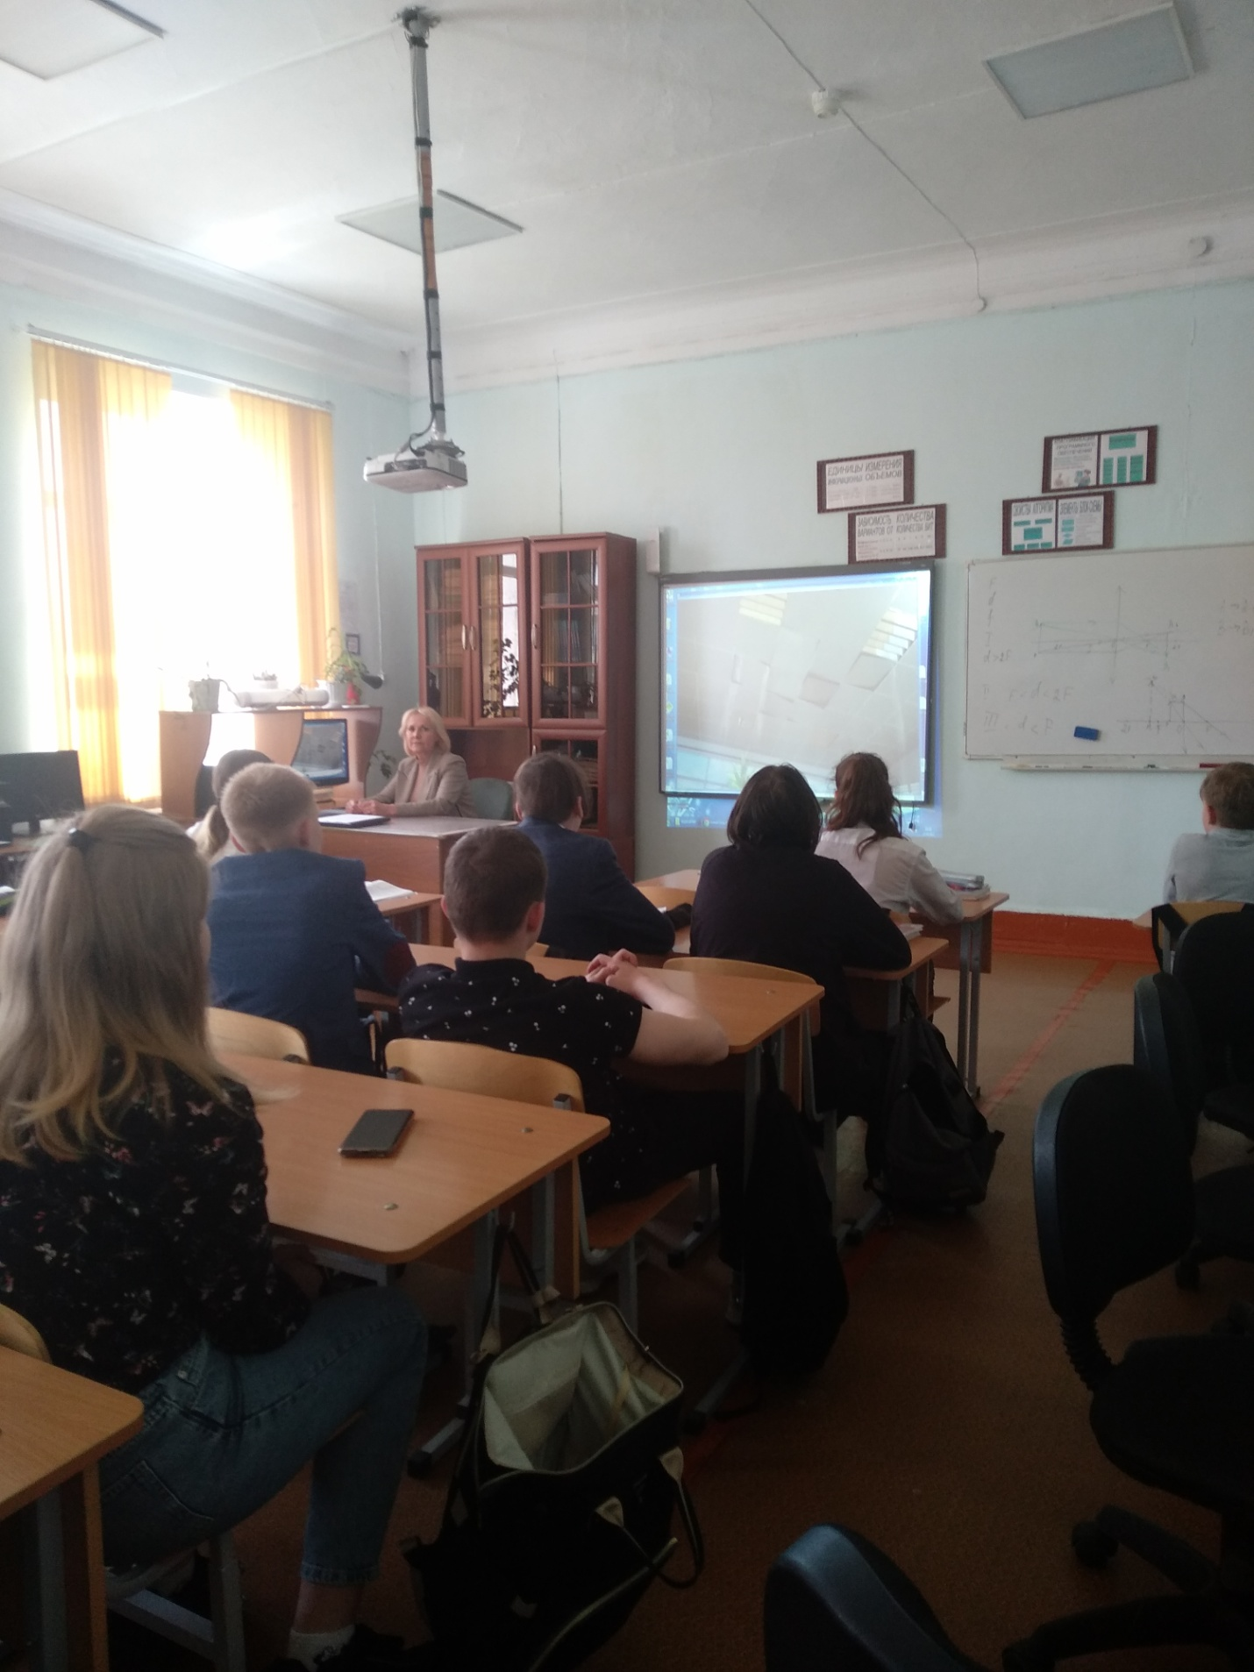
Так же в рамках месячника руководители предприятий были оповещены о проведении видео конференции 04.04.2022 г., онлайн-вебинара 13.04.2022 г., региональной конференции в формате ВКС 22.04.2022 г., организованных Министерством труда и социальной политики Приморского края.

К.В. Грязнова, гл.специалист по государственному управлению охраной труда

